附件1（略）
附件2
托曲珠利溶液说明书和标签

（一）托曲珠利溶液说明书
兽用
【兽药名称】
通用名称：托曲珠利溶液
商品名称：百球清
英文名称：Toltrazuril Solution
汉语拼音：Tuoquzhuli Rongye
【主要成分】 托曲珠利
【性状】 本品为无色至棕色澄清溶液。
【药理作用】 三嗪酮类广谱抗球虫药。杀球虫机理是干扰球虫细胞核的分裂和线粒体的呼吸及代谢功能，并使内质网膨大，出现空泡，从而使球虫死亡。对鸡的堆型、布氏、巨型、和缓、毒害和柔嫩艾美耳球虫，以及火鸡的腺状、大艾和小艾等艾美耳球虫均具有杀灭作用，对其他抗球虫药耐药的虫株亦有效。主要作用于球虫裂殖生殖和配子生殖阶段，对球虫两个无性生殖周期均有作用，如抑制裂殖体、小配子体的核分裂和小配子体的壁形成体。不影响鸡对球虫产生免疫力，可用于治疗和预防禽球虫病。本品安全范围大，禽可耐受10倍以上的推荐剂量。
家禽内服后，50%以上被吸收。吸收后药物主要分布于肝和肾，且迅速被代谢成砜类化合物，在雏鸡体内的半衰期约为2天。
【适应证】 用于防治鸡球虫病。
【用法与用量】 以托曲珠利计。混饮：每1L水，鸡25mg，一日1次，连用2日。
【不良反应】 按推荐的用法与用量使用，未见不良反应。
【注意事项】
1.请勿用于已知对本品过敏的动物。
2.稀释后的药液超过48小时不宜给鸡饮用。
3.同其他抗寄生虫类制剂，频繁和重复使用同一类活性物质的抗原虫药或低估活禽重量而导致用药不足，都有可能产生耐药性。
4.过量服用会导致饮用水摄入减少。在超过10倍以上推荐剂量时，曾观察到此现象。
5.药液稀释超过1000倍可能会析出结晶而影响药效。但过高的浓度会影响鸡的饮水量。
6.已知对活性成分过敏者应避免接触本品。使用本品时应佩戴安全防护手套。给药时，不得进食、喝水或抽烟。用后洗手。该兽药制剂为碱性溶液。眼睛或皮肤接触后，需用大量干净的水冲洗接触区域。
7.请勿吞咽。如意外吞食，请立即就医，并出示说明书或标签。
8.未使用的兽药产品应由危险废物收集中心处理，如与生活垃圾一起处理，请务必注意防止其进入废水中。兽药产品不得进入废水或通过污水处理系统。
9.蛋鸡开产前4周及产蛋期禁用。
【休药期】 鸡16日。
【规格】 （1）100ml∶2.5g （2）1000ml∶25g
【包装】 （1）100ml/瓶 （2）1000ml/瓶
【贮藏】 密封，在凉暗干燥处保存。
【有效期】 24个月。
【批准文号】
【生产企业】 拜耳（四川）动物保健有限公司
地址：四川省成都市西南航空港经济开发区长城路一段189号
（二）托曲珠利溶液标签
兽用
【兽药名称】
通用名称：托曲珠利溶液
商品名称：百球清
英文名称：Toltrazuril Solution
汉语拼音：Tuoquzhuli Rongye
【主要成分】 托曲珠利
【性状】 本品为无色至棕色澄清溶液。
【适应证】 用于防治鸡球虫病。
【用法与用量】 以托曲珠利计。混饮：每1L水，鸡25mg，一日1次，连用2日。
【规格】 （1）100ml∶2.5g （2）1000ml∶25g
【生产日期】
【生产批号】
【有效期】至
【休药期】 鸡16日。
【贮藏】 密封，在凉暗干燥处保存。
【包装】 （1）100ml/瓶 （2）1000ml/瓶
【生产企业】 拜耳（四川）动物保健有限公司
地址：四川省成都市西南航空港经济开发区长城路一段189号
附件3
托曲珠利每日允许摄入量（ADI）
和最高残留限量（MRLs）（试行）

申报单位参照欧盟有关标准制定了托曲珠利的每日允许摄入量（ADI）和托曲珠利在牛组织中的最高残留限量（MRL），如下表：
活性成分 | 残留  标示物 | 动物  品种 | 靶组织 | MRLs
托曲珠利  ADI：  0～2μg/kg  b.w./d | 托曲珠利砜 | 牛 | 肌肉 | 100μg•kg⁻¹
托曲珠利  ADI：  0～2μg/kg  b.w./d | 托曲珠利砜 | 牛 | 脂肪 | 150μg•kg⁻¹
托曲珠利  ADI：  0～2μg/kg  b.w./d | 托曲珠利砜 | 牛 | 肝脏 | 500μg•kg⁻¹
托曲珠利  ADI：  0～2μg/kg  b.w./d | 托曲珠利砜 | 牛 | 肾脏 | 250μg•kg⁻¹

附件4
托曲珠利砜残留检测方法标准（试行）

动物源性食品中托曲珠利砜残留量的测定
液相色谱-串联质谱法（试行）

1 范围
本标准规定了动物组织中托曲珠利砜残留检测的制样和液相色谱-串联质谱测定方法。
本标准适用于牛、猪、鸡的肌肉、脂肪（脂肪+皮肤）、肝脏和肾脏中托曲珠利砜残留量的检测。

2 规范性引用文件
下列文件中的条款通过本标准的引用而成为本标准的条款。凡是注日期的引用文件，其随后所有的修改单（不包括勘误的内容）或修订版均不适用于本标准，然而，鼓励根据本标准达成协议的各方研究是否可使用这些文件的最新版本。凡是不注日期的引用文件，其最新版本适用于本标准。
GB/T 1.1-2000标准化工作导则 第1部分：标准的结构和编写规则
GB/T 6682 分析实验室用水规格和试验方法。

3 原理
试料中残留的托曲珠利砜用含内标的0.1%甲酸乙腈提取，离心，上清液过滤膜后，用液相色谱-串联质谱法测定，内标法定量。

4 试剂和材料
以下所用的试剂，除特别注外均为分析纯试剂；水为符合GB/T 6682规定的一级水。
4.1 甲醇：色谱纯。
4.2 乙腈：色谱纯。
4.3 甲酸：色谱纯。
4.4 甲酸铵。

4.5 50%乙腈溶液：取500mL乙腈和500mL水，混合均匀。

4.6 0.1%甲酸乙腈：准确量取1.0 mL甲酸，转移入1000 mL容量瓶，用乙腈定容至刻度，混合均匀。

4.7 含甲酸的10mmol/L甲酸铵水溶液：准确称取0.63g甲酸铵，溶于水中，转移到1000mL容量瓶，加0.12mL甲酸，用水定容至刻度，混合均匀。

4.8含甲酸的10mmol/L甲酸铵甲醇溶液：准确称取0.63g甲酸铵，溶于甲醇中，转移到1000mL容量瓶，加入0.12mL甲酸，加甲醇定容至刻度，混合均匀。
4.9 托曲珠利砜（CAS 69004-04-2）对照品：纯度≥98.0%。

4.10 托曲珠利砜（N-甲基-d3）同位素（CAS 1346602-48-9）内标对照品：纯度≥98.0%。

4.11 1mg/mL托曲珠利砜标准储备液：精密称取相当于10.0 mg托曲珠利砜的对照品，用乙腈溶解并定容至10mL量瓶中。在7℃或更低温度条件下保存，有效期3个月。

4.12 1mg/mL托曲珠利砜（N-甲基-d3）内标储备液：精密称取经折算相当于10.0 mg托曲珠利砜（N-甲基-d3）的对照品，用乙腈溶解并定容至10mL量瓶中。

4.13 托曲珠利砜标准工作溶液：取1mL托曲珠利砜标准储备液，用乙腈稀释并定容至100mL量瓶中。根据检测需要移取一定体积的标准储备液用乙腈逐级稀释成适当浓度的标准工作溶液。在7℃或更低温度条件下保存，有效期3个月。

4.14 托曲珠利砜（N-甲基-d3）内标溶液：取1mL托曲珠利砜（N-甲基-d3）内标储备液，用50%乙腈溶液稀释并定容至100mL量瓶中。根据检测需要移取一定体积的内标储备液用50%乙腈逐级稀释成适当浓度的内标标准工作溶液。在7℃或更低温度条件下保存，有效期3个月。

4.15 0.1mg/L托曲珠利砜（N-甲基-d3）内标提取液：准确量取适量托曲珠利砜（N-甲基-d3）内标溶液，用0.1%甲酸乙腈配制成浓度为0.1mg/L的内标提取液。

5 仪器和设备
5.1 高效液相色谱-串联质谱仪：配电喷雾离子源。
5.2 分析天平：感量0.00001g。
5.3 天平：感量0.01g。
5.4 涡旋混合器。
5.5 高速冷冻离心机。
5.6 组织匀浆机。
5.7 摇床。
5.8 超声波清洗机。
5.9 微孔滤膜：孔径0.2μm。
5.10 移液器：容量10μL、20～200μL、100～1000μL、1000～5000μL。

6 试料的制备与保存

6.1 试料的制备

取适量新鲜或解冻的空白或供试组织，绞碎并使均质。

——取均质后的供试样品，作为供试试料。

——取均质后的空白样品，作为空白试料。

——取均质后的空白样品，添加适宜浓度的标准工作液，作为空白添加试料。

6.2 试料的保存

-18℃以下保存。

7 测定步骤
  - 样品前处理

称量试样2（±0.01）g，置于50mL离心管中，加入20mL 0.1mg/L托曲珠利砜（N-甲基-d3）内标提取液，涡旋，剧烈震荡15s，超声浴5min，40r/min摇床振荡30min，于 5℃、4000r/min离心15min。取上清液经0.2μm微孔滤膜后，供液相色谱-串联质谱测定。
  - 基质匹配标准曲线的制备

在提取后的空白动物组织基质匹配液中，添加不同量的托曲珠利砜标准工作溶液，绘制托曲珠利砜的标准曲线。

牛肝脏基质匹配液中托曲珠利砜浓度为10、25、50、75、100、150μg/L，牛肾脏基质匹配液中托曲珠利砜浓度为5、10、12.5、25、50、70μg/L，牛肌肉基质匹配液中托曲珠利砜浓度为2、5、10、20、50、100μg/L，牛脂肪基质匹配液中托曲珠利砜浓度为2、5、10、15、30、50μg/L。

猪肝脏基质匹配液中托曲珠利砜浓度为10、25、50、75、100、120μg/L，猪肾脏基质匹配液中托曲珠利砜浓度为5、10、12.5、25、50、70μg/L，猪肌肉基质匹配液中托曲珠利砜浓度为3、5、10、15、20、30μg/L，猪皮肤+脂肪基质匹配液中托曲珠利砜浓度为5、7.5、10、15、30、50μg/L。

鸡肝脏基质匹配液中托曲珠利砜浓度为15、30、60、75、120、150μg/L，鸡肾脏基质匹配液中托曲珠利砜浓度为15、20、40、60、80、100μg/L，鸡肌肉基质匹配液中托曲珠利砜浓度为3、5、7.5、10、15、20、30μg/L，鸡皮肤+脂肪基质匹配液中托曲珠利砜浓度为7.5、10、15、20、40、50μg/L。

上述基质匹配液中，内标托曲珠利砜（N-甲基-d3）浓度均为100μg/L。

采用内标法计算，以测得的托曲珠利砜及内标托曲珠利砜（N-甲基-d3）的定量离子质量色谱峰面积之比为纵坐标，对应的托曲珠利砜浓度为横坐标，绘制标准曲线，求线性回归方程和相关系数。
  - 测定

7.3.1 液相色谱参考条件
色谱柱：C₁₈（4.6×150mm，5μm），或相当者；
流动相：A相为含甲酸的10mmol/L甲酸铵水溶液；B相为含甲酸的10mmol/L甲酸铵甲醇溶液；
流速：0.5mL/min；
柱温：60℃；
进样量：5μL；
梯度洗脱：梯度程序见表1；

表 1 梯度洗脱程序
时间（min） | 流速（mL/min） | 流动相A （%） | 流动相B（%）
0 | 0.5 | 90 | 10
1.0 | 0.5 | 90 | 10
5.5 | 0.5 | 5 | 95
9.0 | 0.5 | 90 | 10
13.0 | 0.5 | 90 | 10

7.3.2 质谱参考条件
离子源：电喷雾离子源
扫描方式：负离子扫描
检测方式：多反应监测
电离电压：4.0KV
雾化温度：300℃
雾化气流速：8L/min
测试药物定性、定量离子对及对应的裂解电压、碰撞能量见表2。
表2托曲珠利砜及其内标的定性、定量离子对及裂解电压、碰撞能量
化合物名称 | 离子对（m/z） | 裂解电压（V） | 碰撞能量（eV）
托曲珠利砜 | 456.0/399.0 | 120 | 10
托曲珠利砜 | 456.0/42.2 ª | 120 | 24
托曲珠利砜（N-甲基-d3） | 459.0/42.2 | 120 | 20
（ª定量离子对）
注：以上参数为Agilent Technologies 6470测定托曲珠利砜的最适参数。对于不同仪器，参数可能存在差异，测定前应将质谱参数优化到最佳。另外，应对上述参数定期检查，如有必要，应相应调整。

7.3.3 测定法
取试样溶液和相应的基质加标标准溶液，作单点或多点校准，按内标法以峰面积比计算。对照溶液及试样溶液中托曲珠利砜和托曲珠利砜（N-甲基-d3）的响应值均应在仪器检测的线性范围之内。试样溶液中的离子相对丰度与标准溶液的离子相对丰度比符合表3的要求。标准溶液和空白组织添加试样溶液的各特征离子的质量色谱图见附录B。
表3 试样溶液中离子相对丰度的允许偏差范围
相对离子丰度 | >50% | >20%至50% | >10%至20% | ≤10%
允许的相对偏差 | ±20% | ±25% | ±30% | ±50%
  - 空白试验
取空白试料，采用完全相同的步骤进行平行操作。

8 结果计算与表述
单点校准： ………………………………（1）
或标准曲线校准：由求得a和b，则
………………………………（2）
试料中托曲珠利砜残留量按式（3）计算：
………………………………（3）
式中：
C ——试样溶液中托曲珠利砜的浓度，ng/mL；
C_{is} ——试样溶液中托曲珠利砜（N-甲基-d3）的浓度，ng/mL；
C_{s} ——标准溶液中托曲珠利砜的浓度，ng/mL；
C’_{is} ——标准溶液中托曲珠利砜（N-甲基-d3）的浓度， ng/mL；
A ——试样溶液中托曲珠利砜的峰面积；
A_{is} ——试样溶液中托曲珠利砜（N-甲基-d3）的峰面积；
A_{s} ——标准溶液中托曲珠利砜的峰面积；
A’_{is} ——标准溶液中托曲珠利砜（N-甲基-d3）的峰面积；
X ——试料中托曲珠利砜残留量，µg/kg；
V ——提取物的最终体积，mL；
m ——组织样品的质量，g。
注：计算结果需扣除空白值，测定结果用平行测定的算术平均值表示，保留三位有效数字。

9 检测方法灵敏度、准确度和精密度

9.1 灵敏度
本方法在猪、牛和鸡的肝脏、肾脏、肌肉、脂肪的检测限均为20μg/kg，牛和猪的肝脏、肾脏、肌肉、脂肪定量限分别为250、125、50、75µg/kg，鸡肝脏、肾脏、肌肉、皮肤+脂肪定量限分别为300、200、50、100µg/kg。

9.2 准确度
本方法托曲珠利砜在牛肌肉50µg/kg～200µg/kg、牛肝脏250µg/kg～1000µg/kg、牛肾脏125µg/kg～500µg/kg、牛脂肪75µg/kg～300µg/kg；猪肌肉50µg/kg～200µg/kg、猪肝脏250µg/kg～1000µg/kg、猪肾脏125µg/kg～500µg/kg、猪皮脂75µg/kg～300µg/kg、鸡肌肉50µg/kg～200µg/kg、鸡肝脏300µg/kg～1200µg/kg、鸡肾脏200µg/kg～800µg/kg、鸡皮脂100µg/kg～400µg/kg的添加浓度水平上，回收率均为70%～110%。

9.3 精密度

本方法的批内变异系数≤ 20%，批间变异系数≤ 20%。

附录A
（资料性附录）
托曲珠利砜及托曲珠利砜（N-甲基-d3）内标对照品信息

名称 | 托曲珠利砜 | 托曲珠利砜（N-甲基-d3）
分子式 | C₁₈H₁₄F₃N₃O₆S | C₁₈D₃H₁₁F₃N₃O₆S
分子量 | 457.38 | 460.40
纯度 | ≥98.0% | ≥98.0%
结构式 | 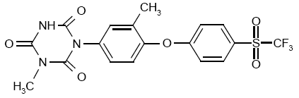 | 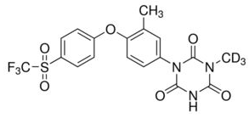

附录B
（资料性附录）
托曲珠利砜特征离子质量色谱图
2
x10
0
0.2
0.4
0.6
0.8
1
8.647
1
1
2
x10
0
0.2
0.4
0.6
0.8
1
8.651
1
1
Counts (%) vs. Acquisition Time (min)
1
2
3
4
5
6
7
8
9
10
11
12

图 B. 1 托曲珠利砜及内标托曲珠利砜-d3标准溶液特征离子质量色谱图
（上图托曲珠利砜-d3：50μg/L；下图托曲珠利砜：50μg/L）
2
x10
0
0.2
0.4
0.6
0.8
1
1
1
2
x10
0
0.2
0.4
0.6
0.8
1
1
1
Counts (%) vs. Acquisition Time (min)
1
2
3
4
5
6
7
8
9
10
11
12

图 B. 2 空白牛肝脏特征离子质量色谱图

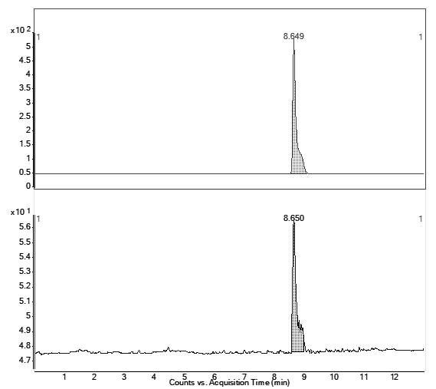 | 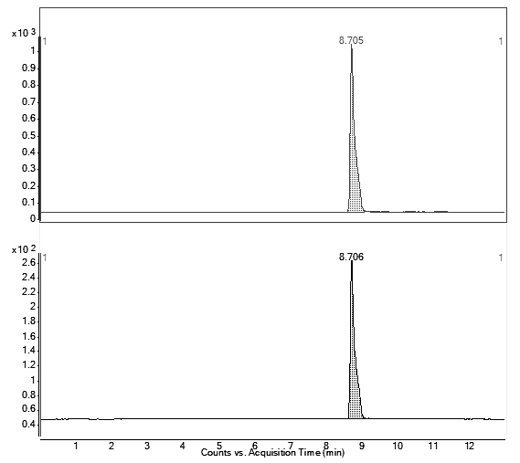
图 B. 3 牛肝脏基质添加托曲珠利砜及内标特征离子质量色谱图  （上图托曲珠利砜-d3：100μg/L；下图托曲珠利砜：10μg/L） | 图B. 4 牛肝脏中添加托曲珠利砜及内标特征离子质量色谱图  （上图托曲珠利砜-d3：100μg/L；下图托曲珠利砜：250μg/kg）

2
x10
0
0.2
0.4
0.6
0.8
1
1
1
2
x10
0
0.2
0.4
0.6
0.8
1
1
1
Counts (%) vs. Acquisition Time (min)
1
2
3
4
5
6
7
8
9
10
11
12

图 B. 5 空白猪肝脏特征离子质量色谱图

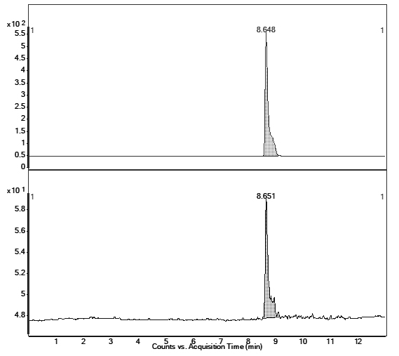 | 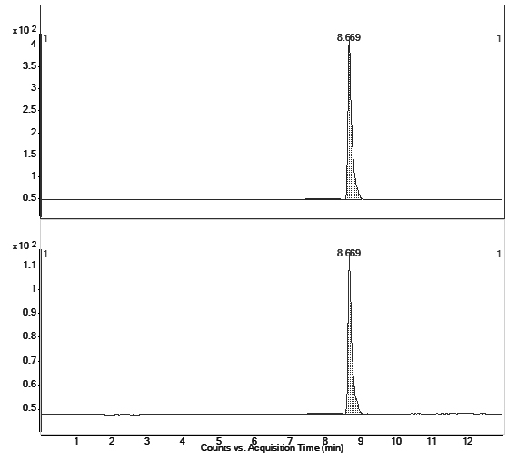
图 B. 6 猪肝脏基质添加托曲珠利砜及内标特征离子质量色谱图  （上图托曲珠利砜-d3：100μg/L；下图托曲珠利砜：10μg/L） | 图B. 7 猪肝脏中添加托曲珠利砜及内标特征离子质量色谱图  （上图托曲珠利砜-d3：100μg/L；下图托曲珠利砜：250μg/kg）

2
x10
0
0.2
0.4
0.6
0.8
1
1
1
2
x10
0
0.2
0.4
0.6
0.8
1
1
1
Counts (%) vs. Acquisition Time (min)
1
2
3
4
5
6
7
8
9
10
11
12

图 B. 8 空白鸡肝脏特征离子质量色谱图

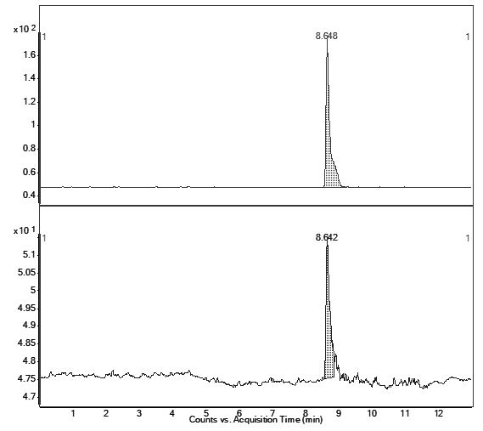 | 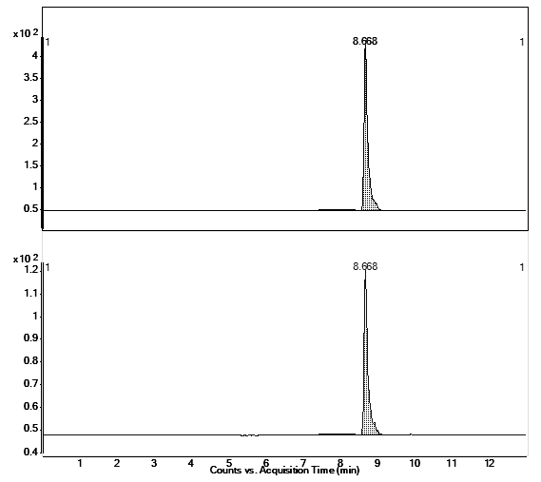
图 B. 9 鸡肝脏基质添加托曲珠利砜及内标特征离子质量色谱图  （上图托曲珠利砜-d3：100μg/L；下图托曲珠利砜：15μg/L） | 图B. 10 鸡肝脏中添加托曲珠利砜及内标特征离子质量色谱图  （上图托曲珠利砜-d3：100μg/L；下图托曲珠利砜：300μg/kg）

